Рациональное использование природных ресурсов техногенных месторождений
Лебеденко Е.Э., Артамонов В.Н.
Интенсивное развитие горнодобывающей и перерабатывающей промышленности в последние десятилетия привело к образованию большого количества техногенных месторождений. Техногенные месторождения – это скопления минеральных веществ на поверхности Земли или в горных выработках, представляющие собой отходы горного, обогатительного, металлургического и других производств и пригодные по количеству и качеству для промышленного использования, которое становится возможным по мере развития технологии его переработки и изменения экономических условий. Особенностями этих месторождений является то, что они расположены в промышленно развитых районах и находятся, в основном, на поверхности земли, при этом материал в них раздроблен.
По морфологическим признакам техногенные месторождения можно разделить на 2 типа:
Насыпанные месторождения, которые представляют собой холмы и терриконы. К этому типу относятся:
породные отвалы шахт и разрезов;
отвалы рудников и карьеров, руд цветных, чёрных и редких металлов
шлакоотвалы цветной и чёрной металлургии.
Наливные месторождения, которые образуются при заполнении впадин земной поверхности:
отходы обогащения руд (шламохранилища и хвостохранилища горнообогатительных фабрик);
шламоотвалы цветной и чёрной металлургии.
Подобные месторождения обуславливают ряд экологических проблем, в том числе: исключение из хозяйственного оборота больших площадей земель, занятых отходами производства; уничтожение или снижение качества земель из-за пылевых заносов с отвалов; загрязнение окружающей среды (почв, поверхностных и подземных вод, атмосферного воздуха) тяжёлыми металлами и солями в концентрациях, нередко превышающих допустимые нормы. При содержании в породном отвале более 25% угля целесообразна добыча угля из отвала. Это возможно, если породу из отвала направлять на ЦОФ. В среднем объём одного породного отвала составляет 1, 18*106 м3, при этом его масса составляет 2, 1*106 т., производительная мощность ЦОФ в сутки составляет 7, 5 тысячи тонн угля в сутки (имеется резерв).
Технологическая схема разборки отвала для вывоза на ЦОФ выглядит следующим образом:
Проводится разрезная полутраншея до вершины породного отвала. Въездная полутраншея нарезается бульдозером и экскаватором и проходит к вершине отвала в виде полуспирали.
Снятие вершины при подготовке плато – рабочей площадки. Перед началом устройства рабочей площадки отвал разбивается на ярусы.
Разборку отвала следует осуществлять с верхнего яруса поуступно сверху вниз. Размеры рабочих площадок определяются шириной заходки экскаватора, шириной транспортных полос и шириной полосы безопасности.
Технологическая схема разборки отвала представлена на Рис.1.
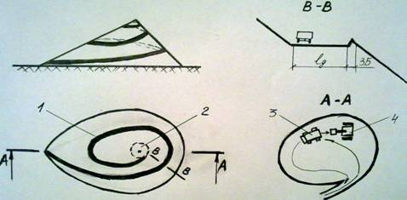
Рисунок 1 – Технологическая схема разборки породного отвала 1-въездная полутраншея; 2-рабочая площадка(плато);3-атомобиль; 4-экскаватор; lg-ширина дороги; ЗБ-защитная берма. Рекомендуемая блок-схема разборки вершины отвала:
После извлечения полезного ископаемого переработке подлежат остальные фракции.
Использование техногенных месторождений предоставит значительный эколого-экономический и социальный эффекты.

